**Maths/LA/Tutorial/Ch8**

Q1 Lay/Ch5.1/pg271/Ex6+7

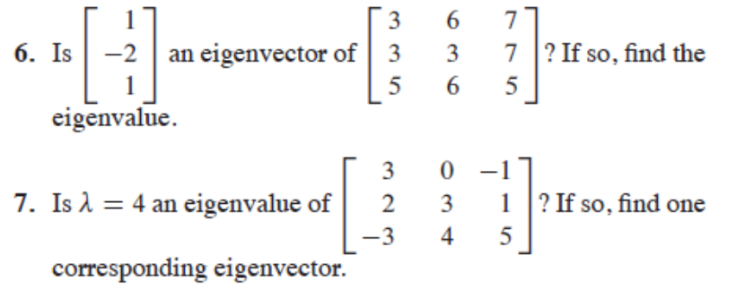

Q2) Lay/Ch5/pg272/

Find the eigen basis of the following matrix

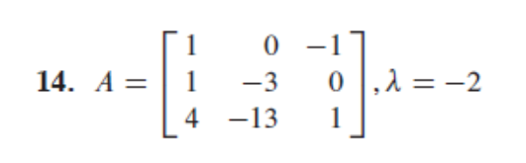

Q3) Lay/Ch5/pg 274/Q20

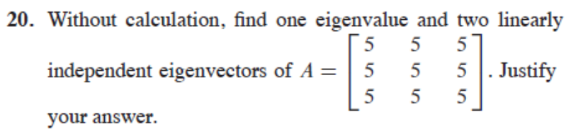

Q4) Lay/Ch5/pg272/Q21

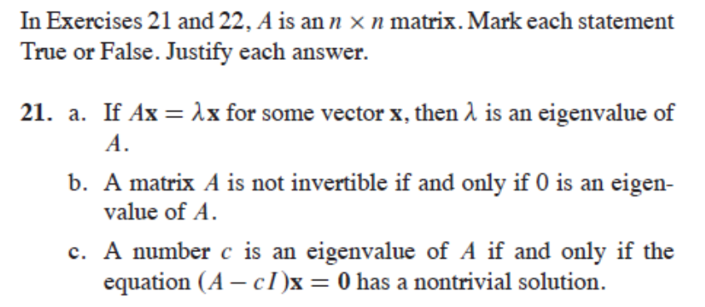

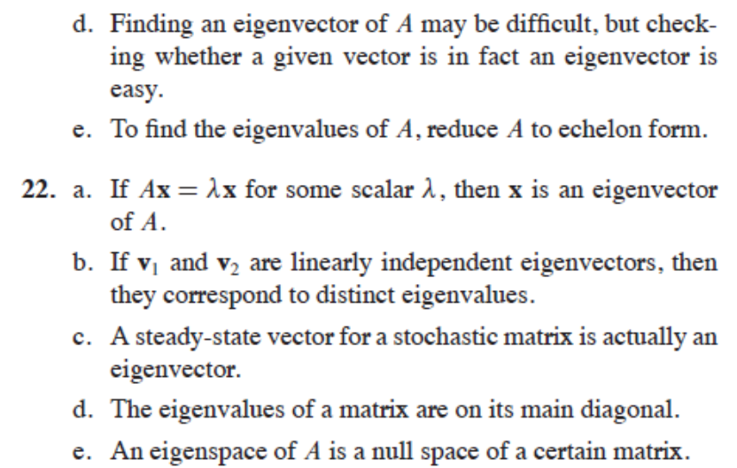

Ans: 21) F,T,T,T,F

22) F,F,T,F,T

Q5) Lay/ch5.1/pg 274/Q5

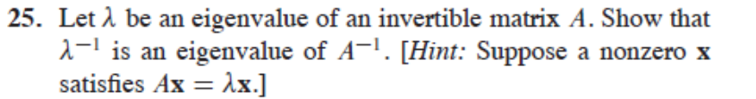

### Q6) (from Exercise 5.2.18, P282, Lay’s book)

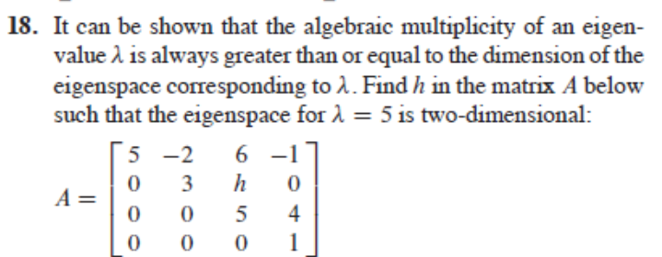

Q7) Lay/Ch5.3/pg288

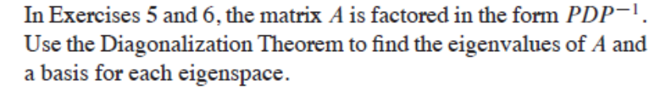

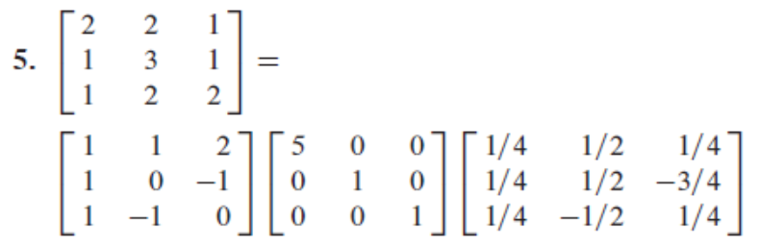

Q7) Lay/Ch5.3/pg 289/Q21+23

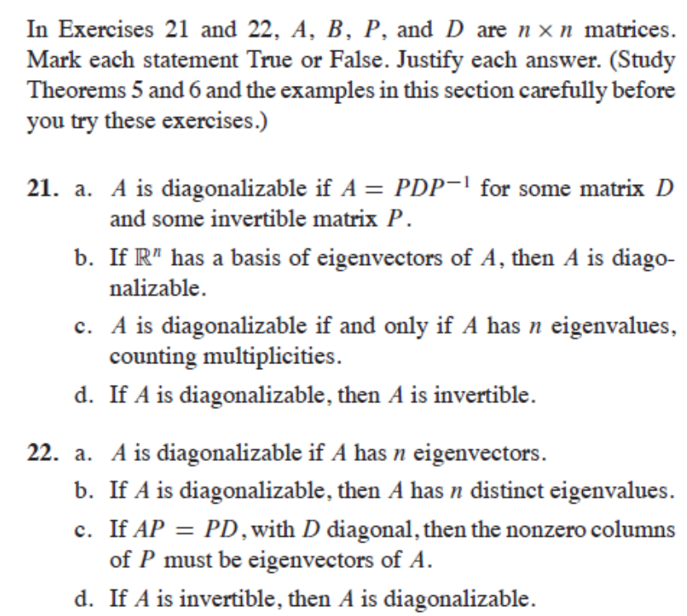

Sol: 21) F,T,F,F, 22) F,F,T,F

Q8) Lay./Ch5.3/pg289/Q31+32

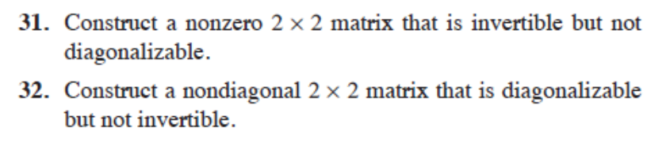

### 

Q9) Lay/ch5.6/pg 311/Practise

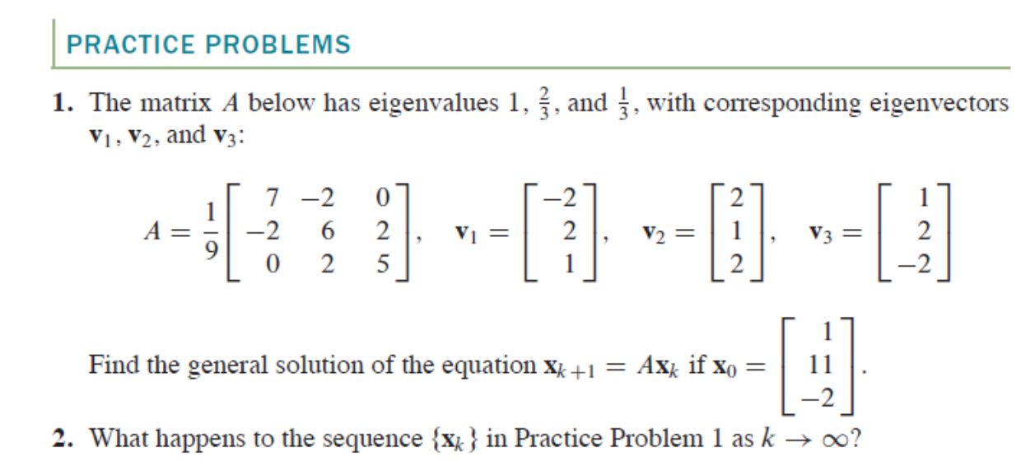

Q10) Lay/Ch7.4/pg 425/Q18

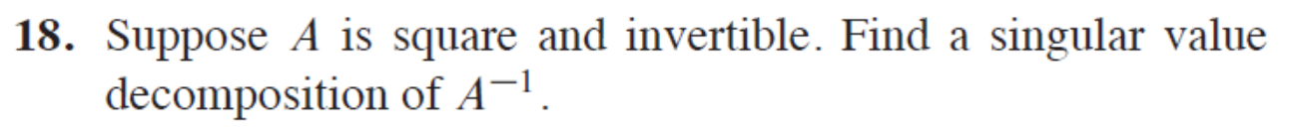Sol:

Q11) Lay/Ch7.4/pg 426/Q19

